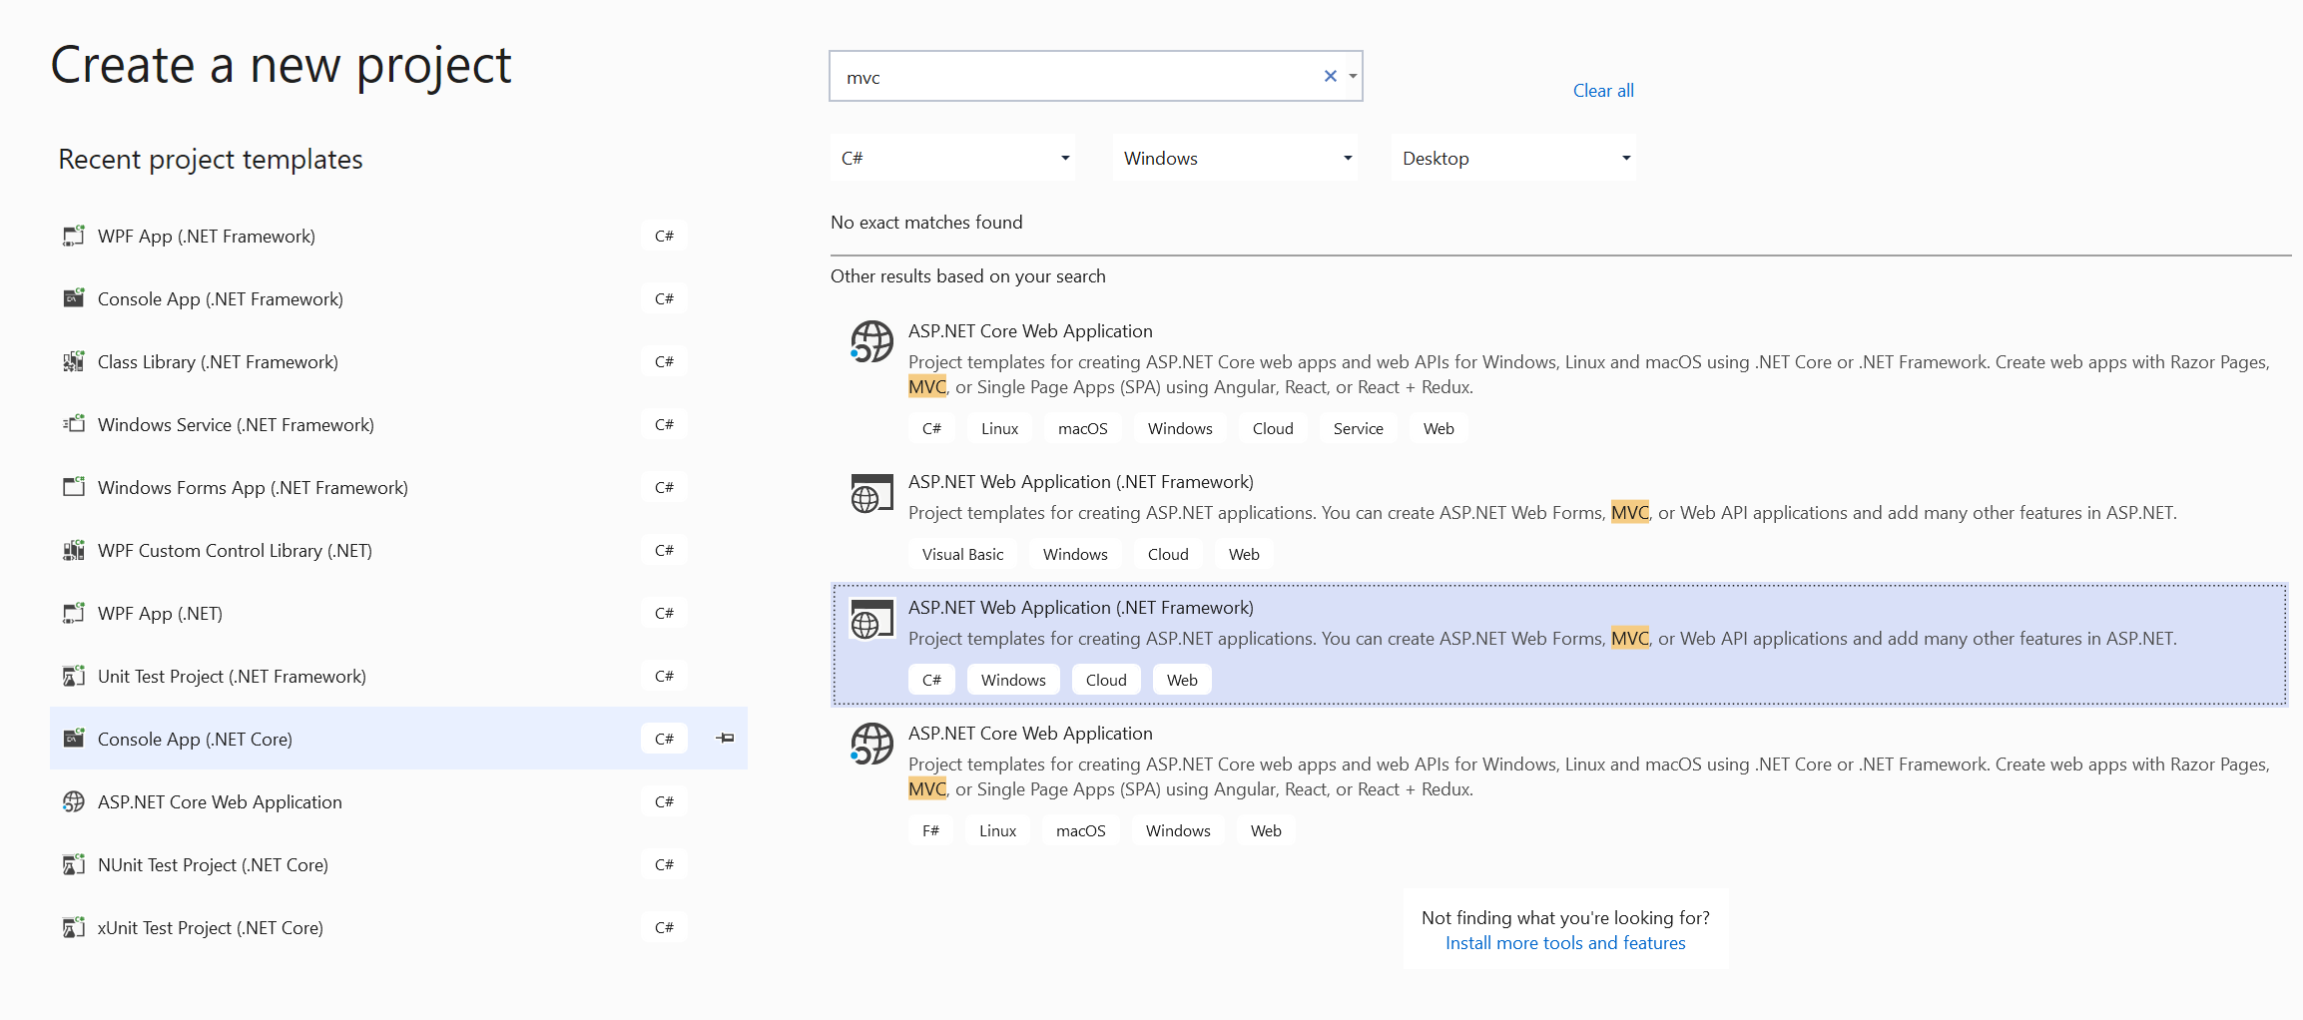

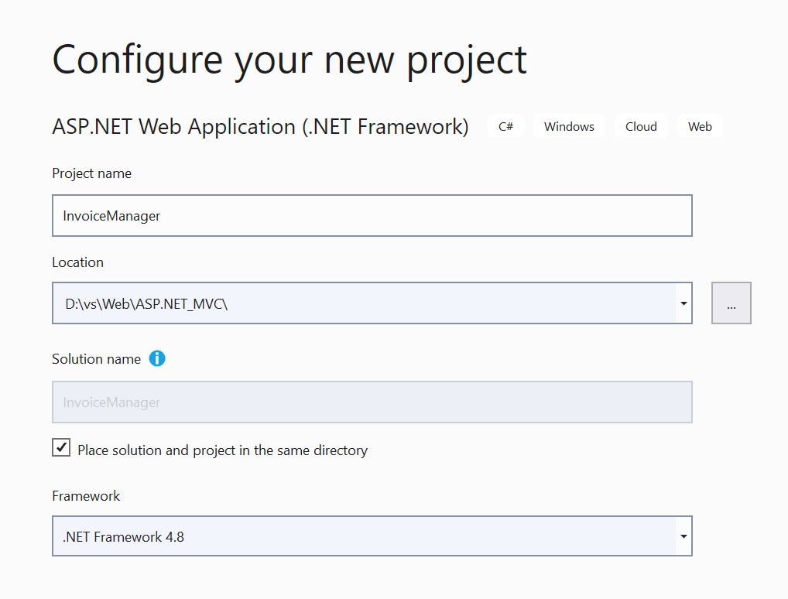

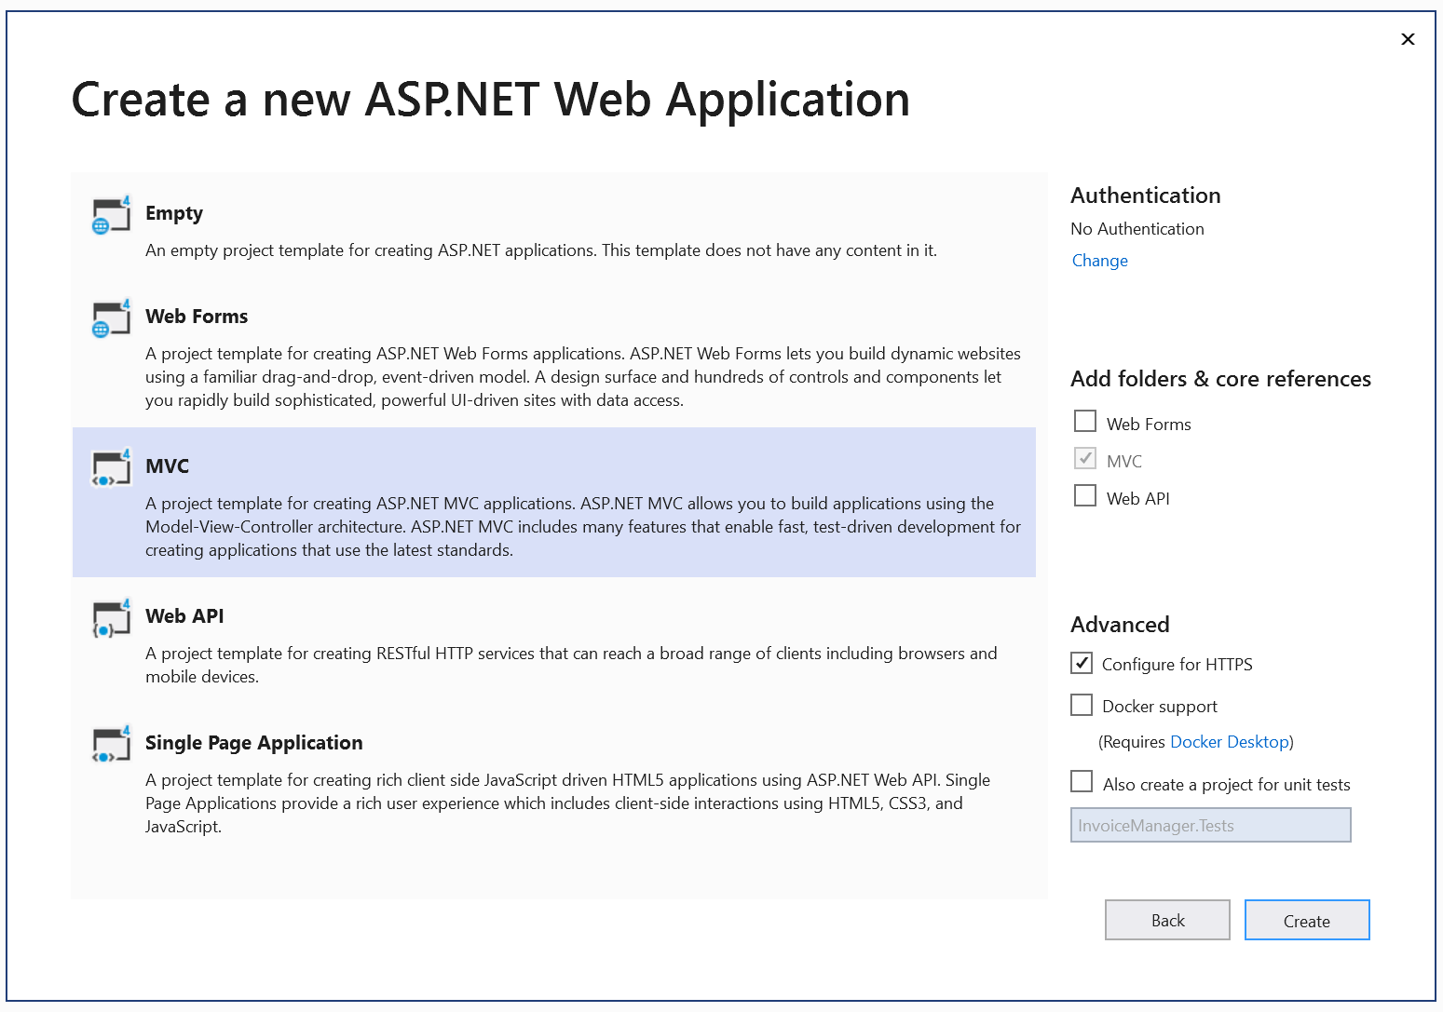

Chcemy aby nasza aplikacja miała już zaimplementowaną logikę dotyczącą rejestracji i logowania użytkowników.

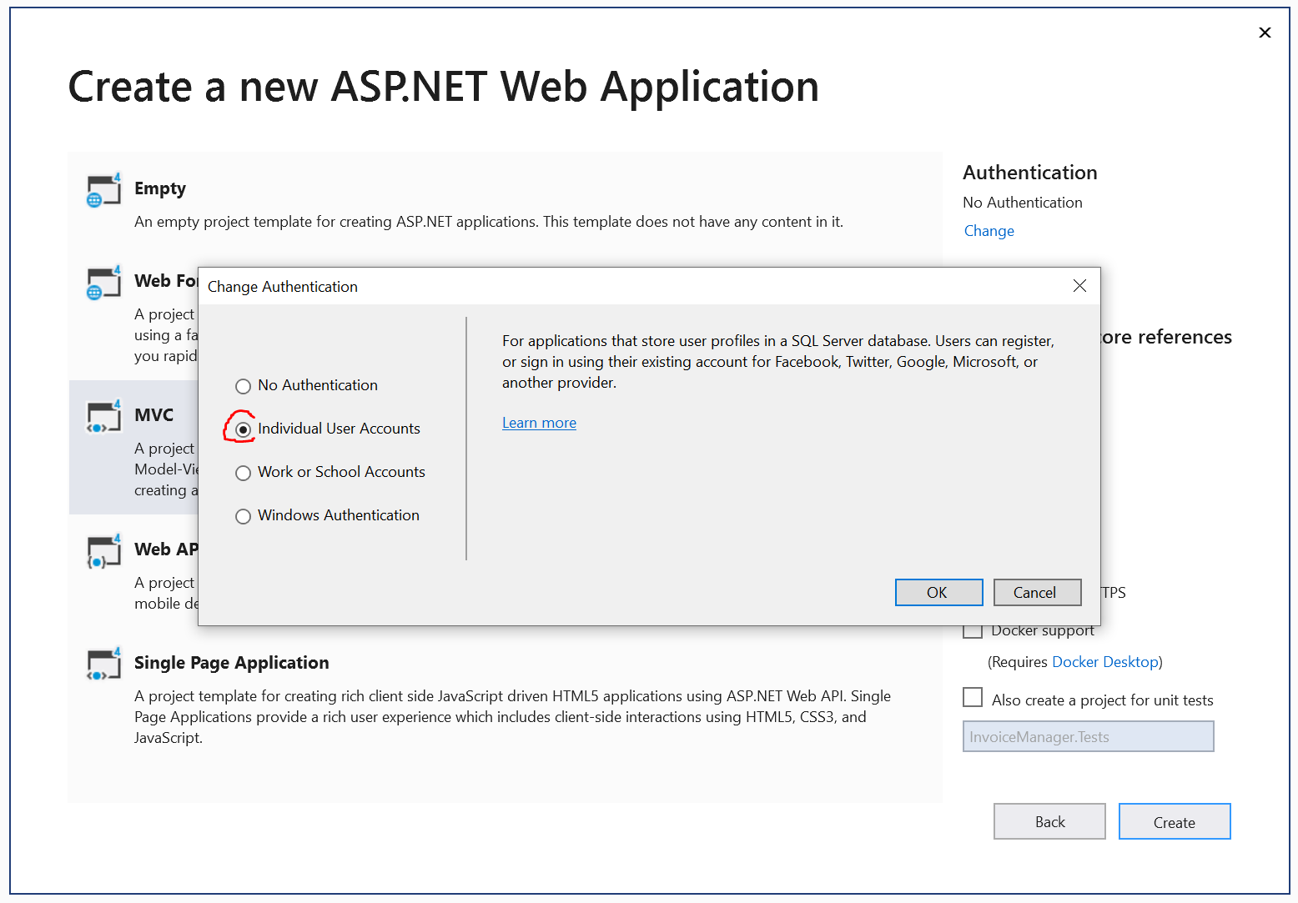

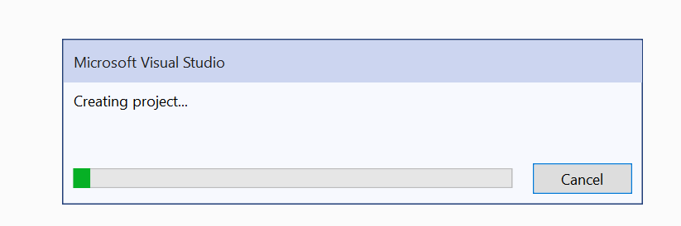

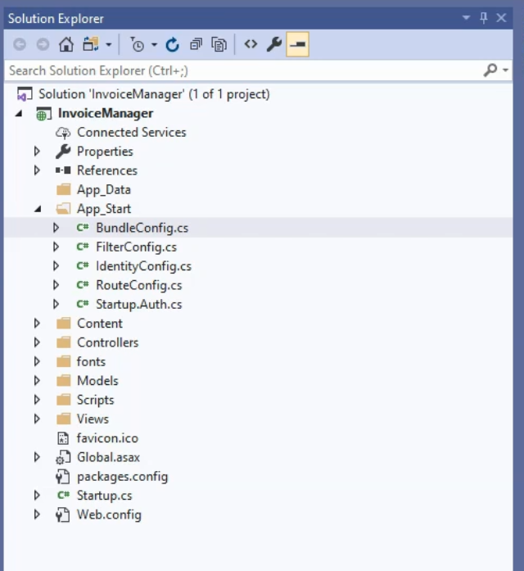

BundleConfig.cs klasa w której wiążemy kilka skryptów css lub js w jeden plik, którego kod ładuje się szybciej, łatwiej możemy się do niego odwołać w kodzie.

|  |
| --- |
| public class BundleConfig  {  // For more information on bundling, visit https://go.microsoft.com/fwlink/?LinkId=301862  public static void RegisterBundles(BundleCollection bundles)  {  bundles.Add(new ScriptBundle("~/bundles/jquery").Include(  "~/Scripts/jquery-{version}.js"));  bundles.Add(new ScriptBundle("~/bundles/jqueryval").Include(  "~/Scripts/jquery.validate*"));  // Use the development version of Modernizr to develop with and learn from. Then, when you're  // ready for production, use the build tool at https://modernizr.com to pick only the tests you need.  bundles.Add(new ScriptBundle("~/bundles/modernizr").Include(  "~/Scripts/modernizr-*"));  bundles.Add(new ScriptBundle("~/bundles/bootstrap").Include(  "~/Scripts/bootstrap.js"));  bundles.Add(new StyleBundle("~/Content/css").Include(  "~/Content/bootstrap.css",  "~/Content/site.css"));  }  } |

Dzięki zapisowi version w nawiasach klamrowych, jak wersja się zmieni to nadal zapis ten będzie działał.  
Dalej zostaną załączone wszystkie skrypty, które rozpoczynają się od jquery.validate.

FilterConfig.cs tu można własny filtr, który będzie wywoływany przed każdym requestem.  
RouteConfig.cs – można tu zdefiniować jak ma działać ruting w naszej aplikacji, jak mają wyglądać adresy Url i jakie akcje mają być wywoływane

Folder Content – css, logo , obrazki i inne zasoby, bootstrapowe css’y   
Site.css – będziemy definiować własny css.

**Controllers** mamy zdefiniowane na wstępie 3 kontrolery. AccountControler.cs I ManageController.cs mają już w sobie mnóstwo logiki odpowiedzialnej za logowanie i zarządzanie kontami. HomeController.cs jest prawie pusty.

Controller to zwykła klasa, która dziedziczy po klasie Controller.  
Metody kontrolera nazywamy Akcjami.

**Models** – zawiera modele związane z logiką związaną z użytkownikami

**Scripts** – zawiera skrypty w JavaScript

**Views** – zawiera widoki. Posiada on kolejne foldery, które mają i muszą mieć samą nazwę powiązaną z kontrolerami pewną konwencją:  
dla **Home**Controller.cs jest tu katalog Views\**Home**\  
dla **Manage**Controller.cs jest katalog Views\**Manage**\

W katalogu jest tyle plików widoku *.cshtml ile akcji w kontrolerze, jest to domyślna konwencja, niewymuszona.

W katalogu Views znajduje się jeszcze katalog Shared w którym mamy widoki wspólne dla wszystkich kontrolerów.

_ViewStart.cshtml - widok startowy, zdefiniowany jest w nim layout   
Web.config – różne konfiguracje dla widoków

Global.asax – wywołuje przy starcie metody konfiguracyjne

Packages.config – informacje o zainstalowanych nugetach

Web.config – ogólny plik konfiguracyjny analogiczny do App.config w aplikacjach desktopowych.  
connectionstring,

Po uruchomieniu aplikacji nastąpi połączenie z bazą i utworzenie tabel.

|  |
| --- |
| public class RouteConfig  {  public static void RegisterRoutes(RouteCollection routes)  {  routes.IgnoreRoute("{resource}.axd/{*pathInfo}");  routes.MapRoute(  name: "Default",  url: "{controller}/{action}/{id}",  defaults: new { controller = "Home", action = "Index", id = UrlParameter.Optional }  );  }  } |

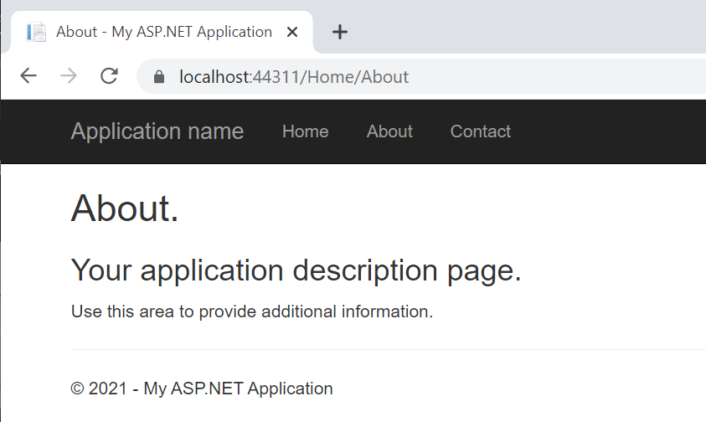

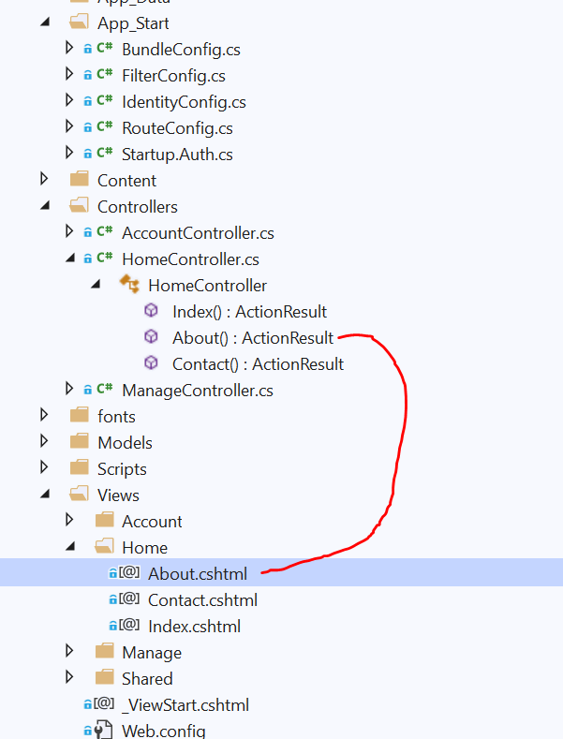

Po kliknięci na about w kontrolerze home zostaje wywołana akcja about().

|  |
| --- |
| public ActionResult About()  {  ViewBag.Message = "Your application description page.";  return View();  } |

|  |
| --- |
| @{  ViewBag.Title = "About";  }  <h2>@ViewBag.Title.</h2>  <h3>@ViewBag.Message</h3>  <p>Use this area to provide additional information.</p> |

Widok ten jest częścią layoutu _Layout.cshtml  
Jest on wstawiony w szablon w miejsce @RenderBody()

|  |
| --- |
| @Html.Partial("_LoginPartial")  </div>  </div>  </div>  <div class="container body-content">  @RenderBody()  <hr />  <footer>  <p>&copy; @DateTime.Now.Year - My ASP.NET Application</p>  </footer>  </div>  @Scripts.Render("~/bundles/jquery")  @Scripts.Render("~/bundles/bootstrap")  @RenderSection("scripts", required: false)  </body>  </html> |

Gdy w widoku wpiszemy Layout = null; Szablon strony się nie wyświetli.

|  |
| --- |
| @{  ViewBag.Title = "About";  Layout = null;  }  <h2>@ViewBag.Title.</h2>  <h3>@ViewBag.Message</h3>  <p>Use this area to provide additional information.</p> |

Pisząc link w pasku adresu, zostaje on sprawdzony przez routing, jeżeli routing jest dobry, to wywoływana jest odpowiednia akcja z kontrolera, następnie kontroler wyświetla widok zgodnie z konwencją, czyli w katalogu z nazwą kontrolera i widok z nazwą akcji. Jeżeli go tam nie będzie przeszukany zostanie katalog shared, jeżeli widoku również tam nie będzie to wyświetlony zostanie błąd.

|  |
| --- |
| routes.MapRoute(  name: "My",  url: "test/{action}/{id}",  defaults: new { controller = "Home", action = "Index", id = UrlParameter.Optional }  );  routes.MapRoute(  name: "Default",  url: "{controller}/{action}/{id}",  defaults: new { controller = "Home", action = "Index", id = UrlParameter.Optional }  ); |

Ścieżki routingu możemy różnie konfigurować, zapisane jak powyżej, to wpisując home/about czy też test/about trafimy w to samo miejsce

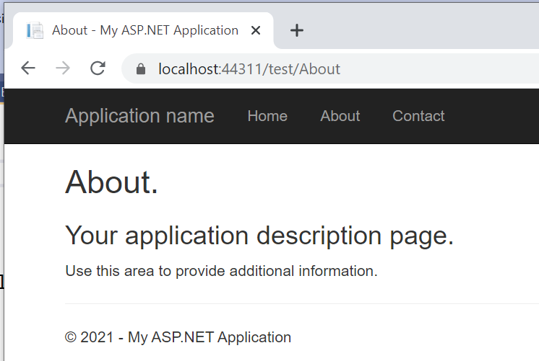

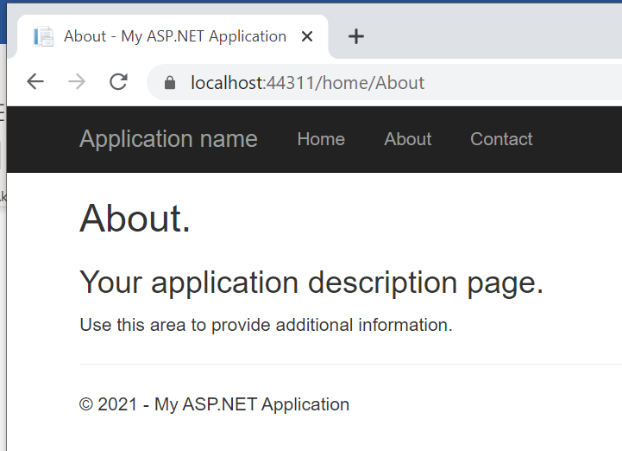

Jeżeli w kontrolerze nie podamy nazwy widoku, to zostanie wywołany widok o nazwie akcji,

|  |
| --- |
| public ActionResult About()  {  ViewBag.Message = "Your application description page.";  return View();  } |

Ale możemy jako parametr przekazać nazwę widoku np.:

|  |
| --- |
| public ActionResult About()  {  ViewBag.Message = "Your application description page.";  return View("Contact");  } |

Teraz wciskając przycisk about wywołamy widok Contact

Przekazywanie danych do widoku,   
Można jako parametr, ale metoda View() oczekuje widoku, więc taki tekst musimy rzutować  
na object

|  |
| --- |
| public ActionResult About()  {  ViewBag.Message = "Your application description page.";  var tekst = "121212 1212121 1212121";  return View((object)tekst);  } |

|  |
| --- |
| @model string  @{  ViewBag.Title = "About";  }  <h2>@ViewBag.Title.</h2>  <h3>@ViewBag.Message</h3>  <p>Use this area to provide additional information.</p>  <div> móje tekst @Model </div> |

Move type to nazwa_klasy.cs

**Aktualizacja nugetów**

[**https://docs.microsoft.com/pl-pl/nuget/what-is-nuget**](https://docs.microsoft.com/pl-pl/nuget/what-is-nuget)

**NuGet** to menedżer pakietów zaprojektowany, aby umożliwić deweloperom udostępnianie kodu wielokrotnego użytku. Jest to rozwiązanie typu oprogramowanie plus usługa, którego aplikacja kliencka jest bezpłatna i ma otwarte oprogramowanie. Fundacja Outercurve początkowo stworzyła go pod nazwą NuPack.

Z domyślnym szablonem są zainstalowane nieaktualne wersje nugetów, trzeba więc je zaktualizować.

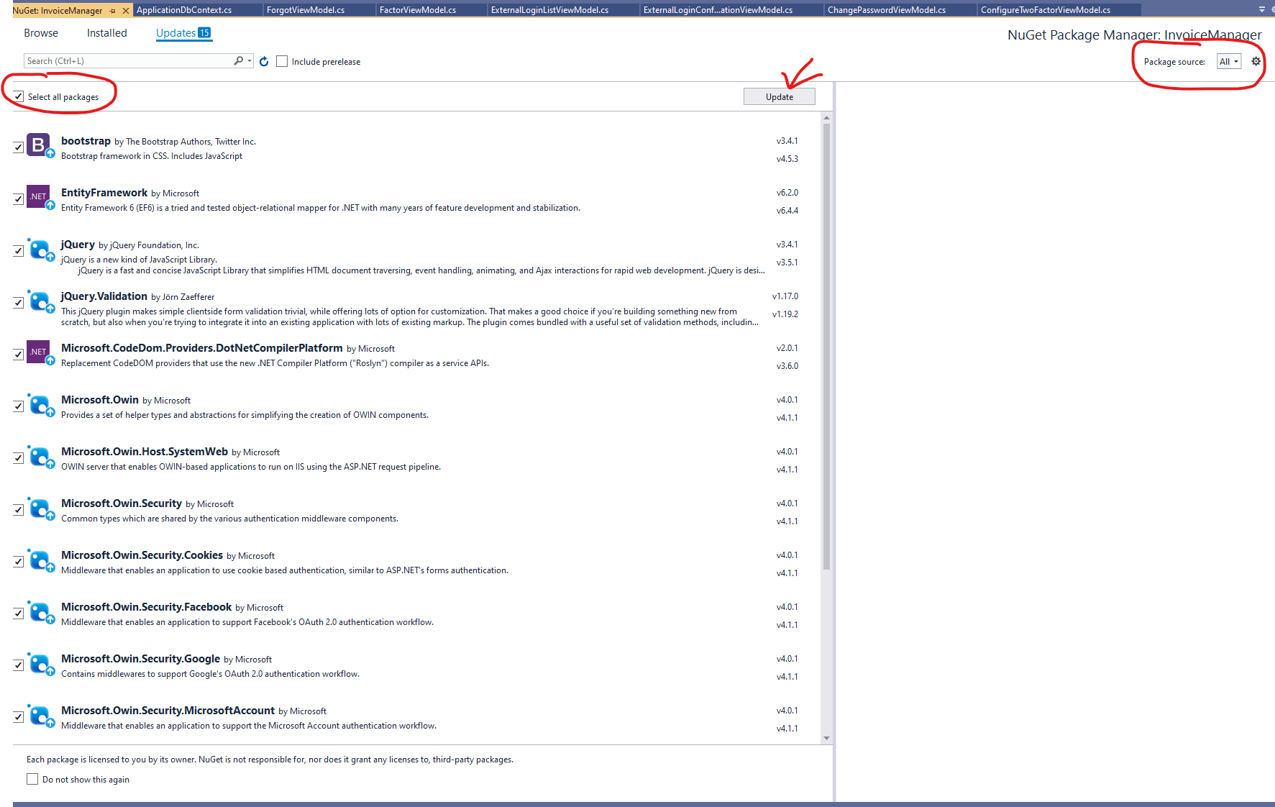

Projekt się rozjechał, a powodem jest zmiana bootstrapa z 4 na 5

Helper, który wygeneruje nam sam link czyli np. <http://google.com> , wskażemy nazwę akcji i następnie nazwę kontrolera. Zamieni on ten kod na linka

|  |
| --- |
| <a class="navbar-brand" href="@Url.Action("Index","Home")">Strona Główna</a> |

Inny helper, który wygeneruje cały kod linka html czyli <a …..>….</a>  
parametry: nazwa wyświetlana, nazwa akcji, nazwa kontrolera, null,   
następnie html attributes , użyliśmy słowa kluczowego z c# class, jeżeli chcemy użyć go jawnie musimy poprzedzić go znakiem @

|  |
| --- |
| @Html.ActionLink("Kontakt", "Contact", "Home", null, new { @class = "nav-link" }) |

Partial View

|  |
| --- |
| @Html.Partial("_LoginPartial") |